**PASOS DE LA FUNCIONALIDAD DE RETO**

1. **Ejecutamos el main principal:**

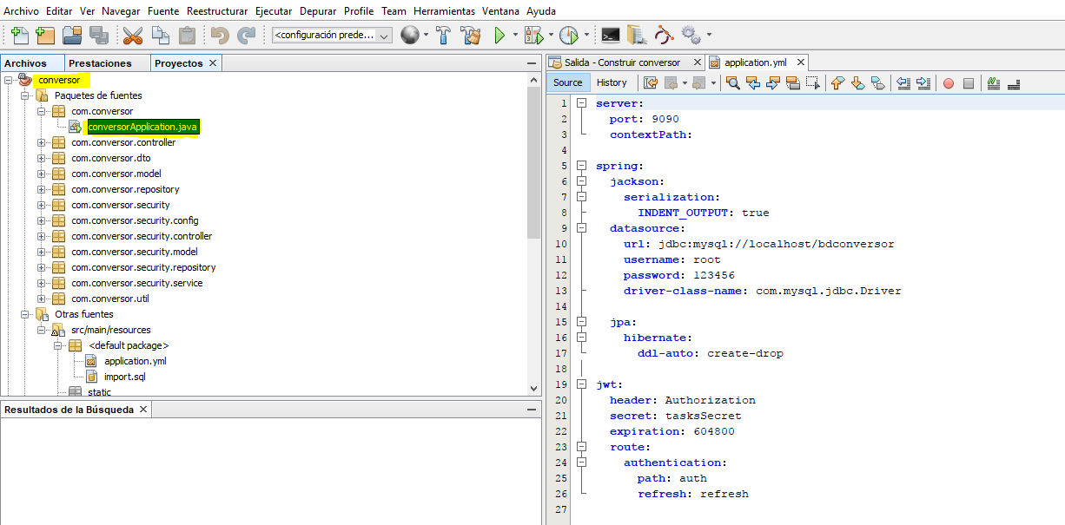

1. **Se ejecuta correctamente:**

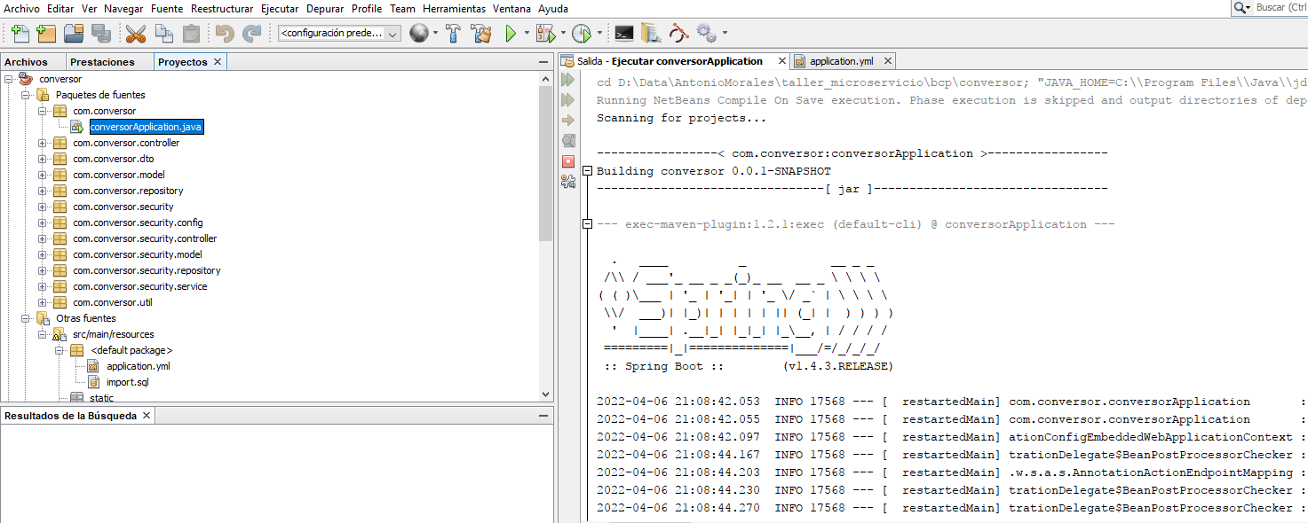

1. **Ingresamos al postman para obtener el token:**

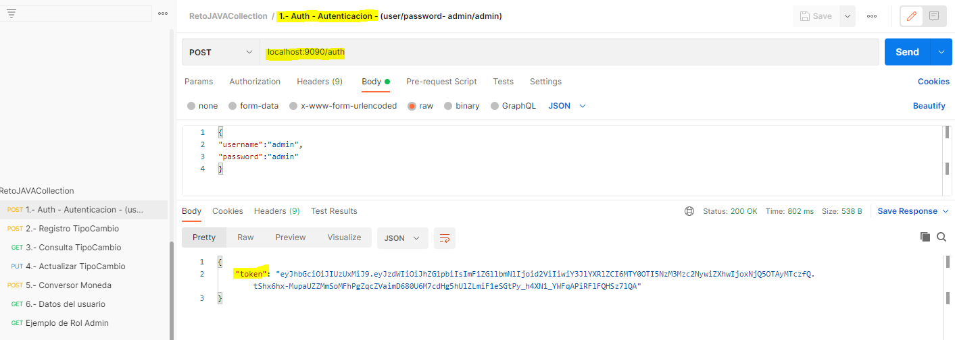

1. **Registramos el tipo de cambio:**

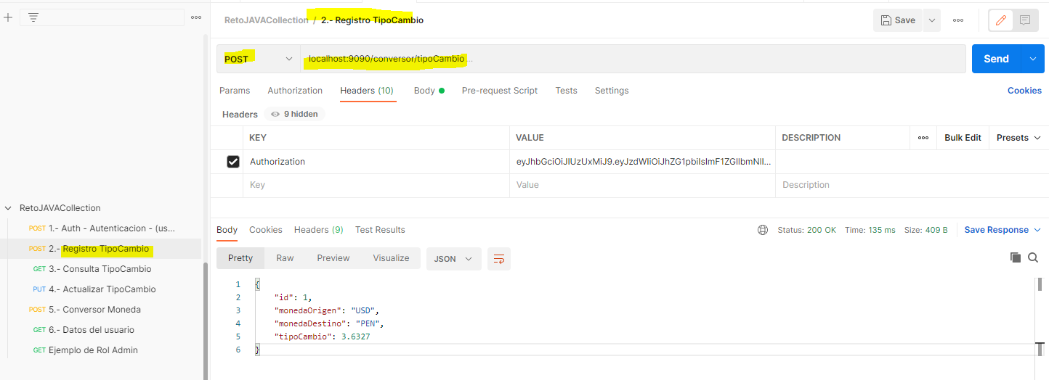

1. **Listamos el tipo de cambio**

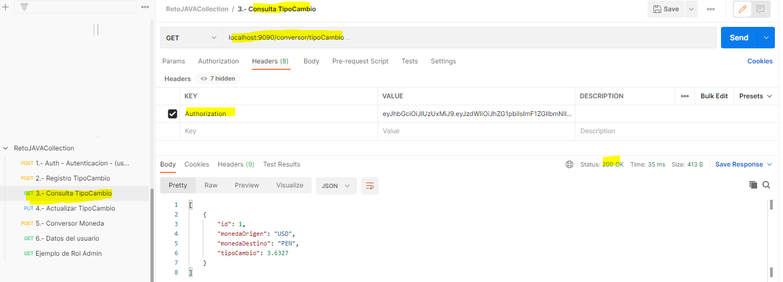

1. **Actualizamos el tipo de cambio:**

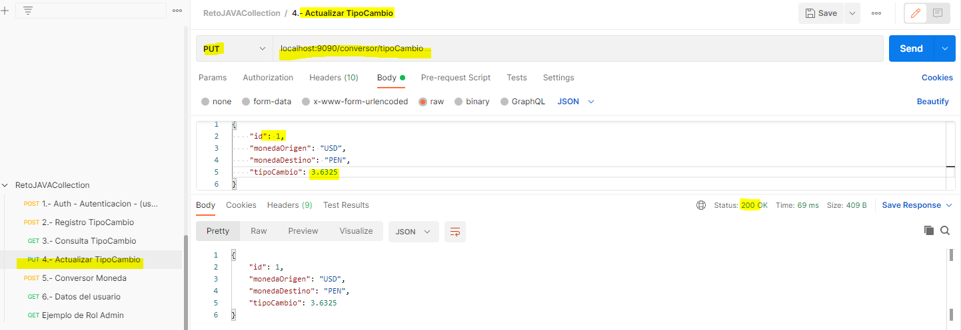

1. **Realizamos la conversión de la moneda:**

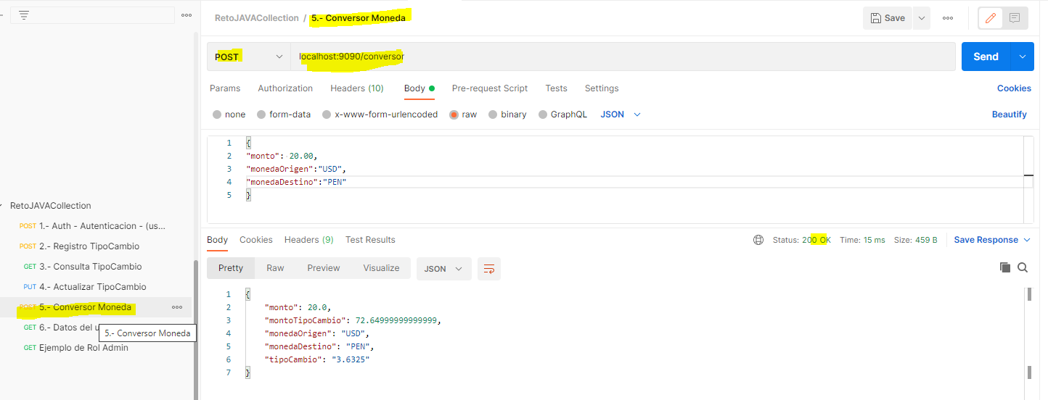

1. **Registramos otro tipo de cambio con el rol de usuario:**
2. **Generamos el token:**

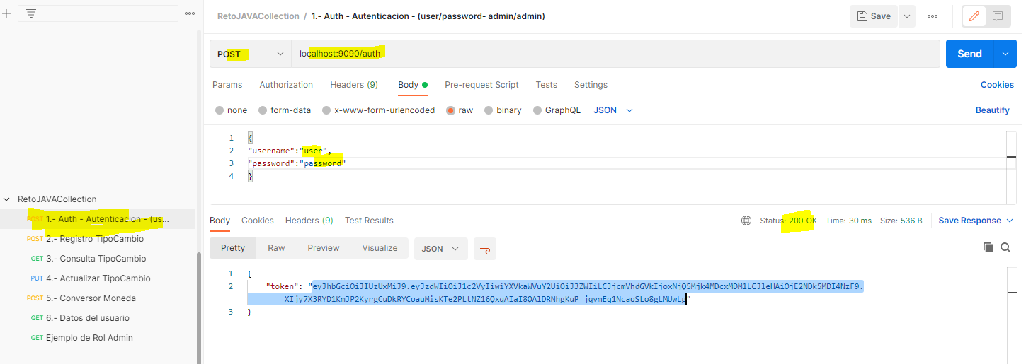

1. **Realizamos el registro del tipo de moneda y sale la validación de acceso denegado:**

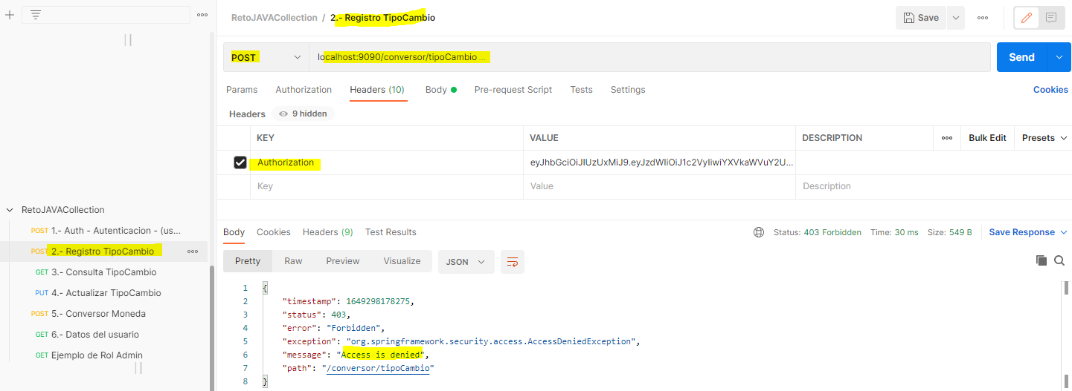

**REALIZAMOS LA CONSULTA DE ROLES DE ACUERDO CON EL USUARIO:**

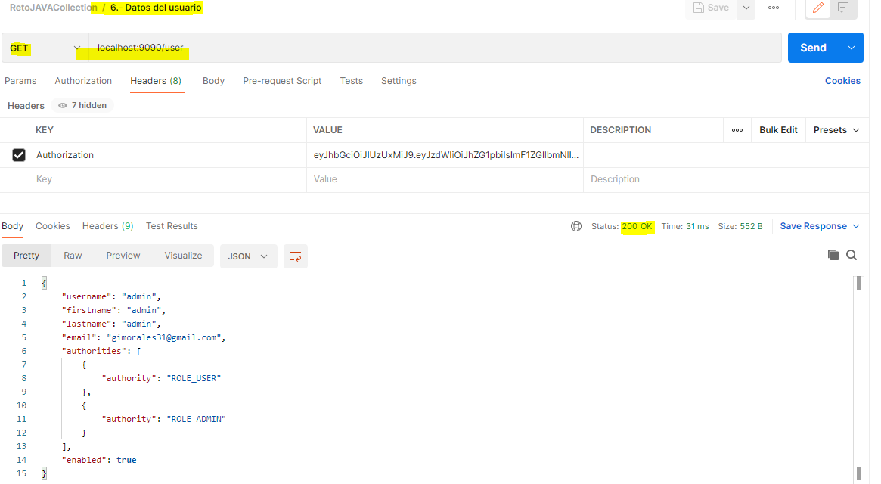

**DOCKERIZANDO LA APLICACIÓN:**

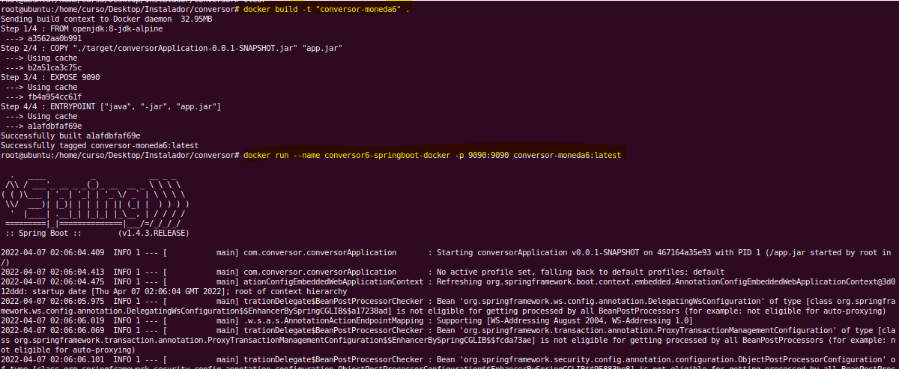

**TABLAS DE LA BASE DE DATOS:**

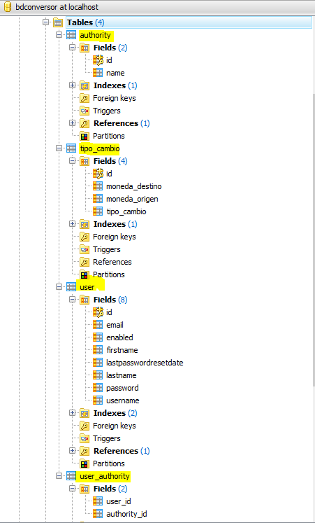

**INSERTS INICIALES A LA BASE DE DATOS PARA LA PARTE DE SEGURIDAD:**

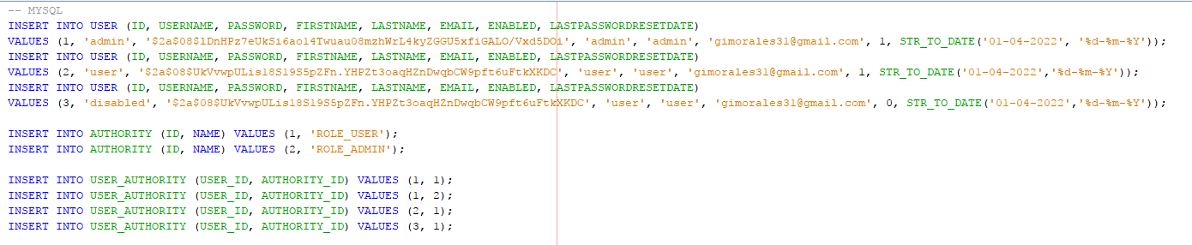

**DIAGRAMA CONCEPTUAL DE LA ARQUITECTURA:**

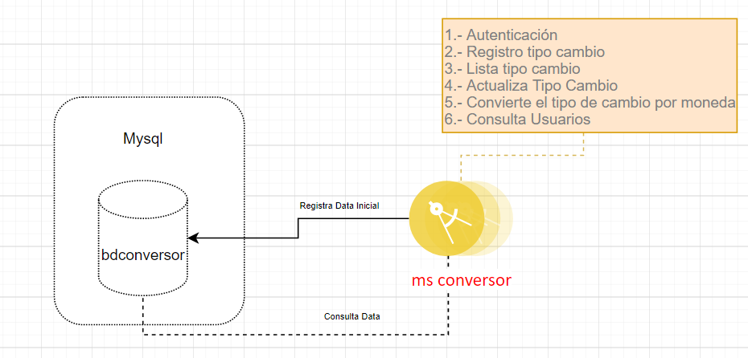

**DIAGRAMA FÍSICO DE BASE DE DATOS (bdConversor):**

